**Etienne Girard**

**Goulven Jukikaêl Guy Trévidic**

# Travail de session partie 1

Le jeu est essentiellement un simulateur de pachinko. Le joueur positionne puis laisse tomber une balle depuis le haut de l’environnement. Il tente d’atteindre une certaine zone de victoire avec sa balle. Celle-ci rebondi sur une série d’obstacle et répond uniquement à la physique.

## Environnement de jeu :

L’environnement de jeu est un plan euclidien à 2.5 dimensions. Les objets sont en 3D, mais l’action se déroule essentiellement en 2D. La nature de l’univers est continue de grandeur fixe.

## Boucle de jeu :

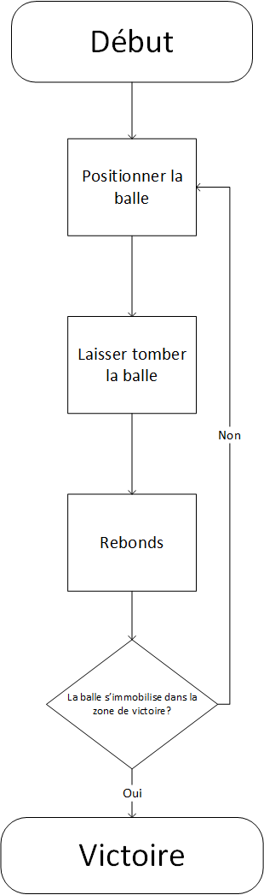

## Actions :

Le joueur positionne la balle et la laisse tomber

## Collisionneurs :

On utilise un sphéroïde pour la balle et des boîtes orientées pour les obstacles.

## Optimisation :

## Réactions aux collisions :

-La balle rebondi sur les différentes surfaces qu’elle rencontre.

-Elle disparaît lorsqu’elle atteint l’objectif.